----------------------------------------------------------------------------------------------------------------------------------------------- ΕΛΛΗΝΟΡΘΟΔΟΞH ΚΟΙΝΟΤΗTA ΒΑΔΗΣ-ΒΥΡΤΕΜΒΕΡΓΗΣ Α.Σ. «ΑΓΙΟΣ ΚΟΣΜΑΣ Ο ΑΙΤΩΛΟΣ»
TANNENSTR. 18 (στάση Marienplatz), 70178 STUTTGΑΡΤ
-----------------------------------------------------------------------------------------------------------------------------------------------
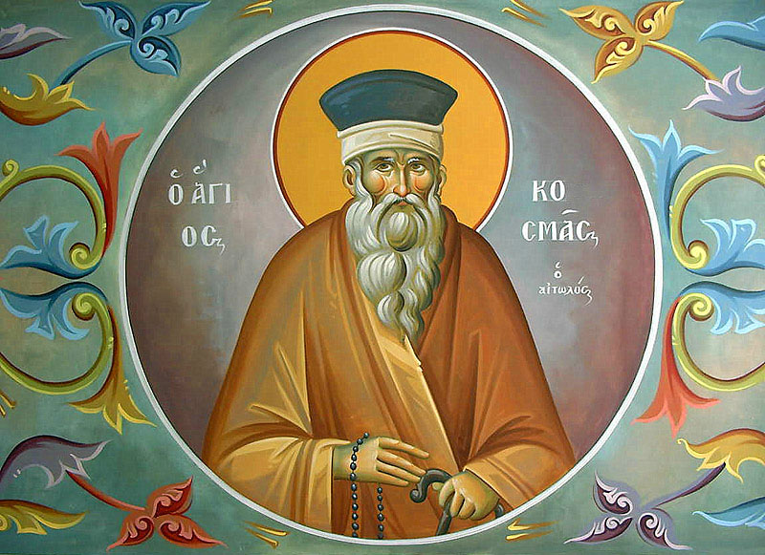

Πατήρ Εφραίμ Τριανταφυλλόπουλος - Πρόγραμμα ομιλιών

Αγαπητοί εν Χριστώ αδελφοί και φίλοι,
Με μεγάλη χαρά σας ανακοινώνουμε την παρακάτω σειρά ομιλιών του Πρωτοσύγκελου της Ι. Μητροπόλεως Φθιώτιδος και Αρχιμανδρίτη π. Εφραίμ Τριανταφυλλόπουλου:
16-06-2022: Ομιλία στο χώρο της Κοινότητάς μας, ώρα 1815 με θέμα: Πέμπτη «Να χαίρεσαι χωρίς φόβο».

18-06-2022: Ομιλία στο χώρο της Κοινότητάς μας, ώρα 17:15 με θέμα: «Οι Άγιοι που γνωρίσαμε». Σάββατο

19-06-2022: Θεία Λειτουργία το πρω στον Ι.Ν. Αγίου Αθανασίου του Bietigheim.
Κυριακή Το απόγευμα, ώρα 18:00 στον Ι. Ν. Κυρίλλου και Μεθοδίου του Kirchheim-Teck ομιλία με θέμα: «Γίνε καλά για να σου έρχεται η ζωή καλά».

21-06-2022: Ομιλία στο χώρο της Κοινότητάς μας, ώρα 18:30 με θέμα: Τρίτη «Πώς να ψαρεύεις ανθρώπους»
23-06-2022: Ομιλία στο χώρο της Κοινότητάς μας, ώρα 18:30 με θέμα:
Πέμπτη «Πειράζει να χωρίσεις?».

25-06-2022: Εσπερινός στις 18:00 στον Ι. Ν. Αναλήψεως του Σωτήρος της Στουτγκάρδης
Σάββατο και έπειτα ομιλία με θέμα: «Σε αδίκησαν και...».

26-06-2022: Θεία Λειτουργία το πρωΐ στον Ι. Ν. Πέτρου και Παύλου του Feuerbach
Kυριακή και το απόγευμα ώρα 18:15 ομιλία με θέμα: «Καταπολεμώντας τη μελαγχολία» και στο τέλος θα τραγουδήσει η χορωδία μας ελληνική μουσική!

28-06-2022: Ομιλία στο χώρο της Κοινότητάς μας, ώρα 18:30 με θέμα:
Τρίτη «Μη σε φοβίζουν τα πάθη σου».

29-06-2022: Θεία Λειτουργία το πρωΐ στον εορτάζοντα Ιερό Ναό. των Αποστόλων Πέτρου και Τετάρτη Παύλου του Feuerbach.
Το απόγευμα ώρα 18:30 ομιλία στο χώρο της Κοινότητάς μας με θέμα:
«Να εκτιμάς τα απλά και καθημερινά» και αποχαιρετισμός του Πατρός Εφραίμ!

ΕΞOΜΟΛΟΓΗΣΕΙΣ:

Δευτέρα 20.06.2022 στον Ι. Ν. Αγίου Αθανασίου στο Bietigheim απο ώρα 16.00.

Τετάρτη 22.06.2022, Παρασκευή 24.06. και Δευτέρα 27.06 στον Ι. Ν. Αγίων Αποστόλων Πέτρου και Παύλου του Feuerbach από 16.30.

Εκ του Δ. Σ. της Κοινότητας <<Άγιος Κοσμάς ο Αιτωλός>>

